桐庐县实验初级中学2025年校服采购
招标文件

（非政府采购）

项目编号： HZHC-TL2025GK-010
采购单位： 桐庐县实验初级中学
招标代理机构： 杭州恒城工程管理有限公司

2025年 07月

目 录

第一部分 招标公告
第二部分 采购需求
第三部分 投标人须知
第四部分 评标办法
第五部分 合同（模板）
第六部分 投标文件格式（模板）

第一章 招标公告
经桐庐县实验初级中学和家长委员会共同研究决定，本着公开、公平、公正和诚实守信的原则，根据《浙江省教育厅 浙江省市场监督管理局关于进一步加强中小学生校服管理工作的通知》(浙教规[2024] 57 号)，结合《桐庐县教育局关于进一步加强中小学生校服管理工作的通知》（桐教[2025]2号）文件要求，就桐庐县实验初级中学2025年校服采购项目进行公开招标，欢迎符合资格条件的供应商前来投标。
一、项目编号：HZHC-TL2025GK-010
二、采购组织类型：非政府采购
三、采购方式：公开招标
四、采购内容及数量：
序号 | 项目名称 | 采购内容 | 预算金额 | 简要规格描述或标项基本概况介绍
1 | 桐庐县实验初级中学2025年校服采购 | 每名学生校服4套，夏装2套（运动上衣、运动短裤）、春秋装1套（运动上衣、运动长裤）、冬装1套（冬装上衣、冬装裤），每人共计4套。 | 51万元 | 详见采购文件
五、投标供应商资格要求：
1.具有独立承担民事责任的能力；
2.具有良好的商业信誉和健全的财务会计制度；
3.具有履行合同所必需的设备和专业技术能力；
4.有依法缴纳税收和社会保障资金的良好记录；
5.参加采购、招投标等活动前三年内，在经营活动中没有重大违法记录、严重失信行为；且未被“信用中国”（www.creditchina.gov.cn）、中国政府采购网（www.ccgp.gov.cn）列入失信被执行人、重大税收违法案件当事人名单、采购严重违法失信行为记录名单，否则将被拒绝（以开标当日招标人或采购代理机构核实的查询结果为准）。
6.本项目不接受联合体投标。
六、招标文件获取地址：
本项目的招标文件可在本项目投标截止时间前从浙江政府采购网（http://zfcg.czt.zj.gov.cn/）的非政府采购区域上自行查看和下载。
七、投标保证金：本项目无需缴纳投标保证金。
八、投标截止时间和地点：
参加投标的供应商应于2025年08月07日14时00分前将投标响应文件送交到 桐庐县瑶琳西路320号 ，逾期送达作无效处理。
九、开标时间及地点：
本次招标将于2025年08月07日14时00分在桐庐县瑶琳西路320号开标，供应商派代表出席投标会议。
- 公告期限
自本公告发布之日起5个工作日。
- 其他事项
1.供应商认为招标文件使自己的权益受到损害的，可以自获取招标文件之日或者招标文件公告期限届满之日（公告期限届满后获取招标文件的，以公告期限届满之日为准）起7个工作日内，以书面形式向采购人和采购代理机构提出质疑。质疑供应商对采购人、采购代理机构的答复不满意或者采购人、采购代理机构未在规定的时间内作出答复的，可以在答复期满后15个工作日内向监督管理部门投诉。
2.投标人如不派代表或不准时参加开标大会的,事后不得对采购相关人员、开标过程和开标结果提出异议。
- 联系方式
1.采购人： 桐庐县实验初级中学
联系人：徐雅莉 联系电话：13758113724
2.采购代理机构：杭州恒城工程管理有限公司
联系人：周祎苗 联系电话：13456870536
地 址：桐庐县瑶琳西路312号
- 监管部门：桐庐县实验初级中学校监会
联系人：陆伟成 联系电话：15868489788

第二章 采购需求
（加▲号项需实质性响应）
- 采购项目
（一）项目采购内容包括：每名学生校服4套，夏装2套（运动上衣、运动短裤）、春秋装1套（运动上衣、运动长裤）、冬装1套（冬装上衣、冬装裤），每人共计4套。
（二）采购数量：约600人，以实际量裁、制作为准，按实结算。
（三）最高限价：850元/人
注：本次采购，服装男生、女生款按统一价格报价。合同签订后，在具体测量尺寸时由供应商自行统计服装男生、女生款数量。本项目单价不变按实结算，投标人须详细填写明细报价表，供应商须自行考虑报价风险。
二、技术参数及要求
序号 | 分类 | 产品名称 | 参考  样图 | 技术参数要求 | 数量 | 单位
1 | 夏装运动 | 夏季运动上衣 | 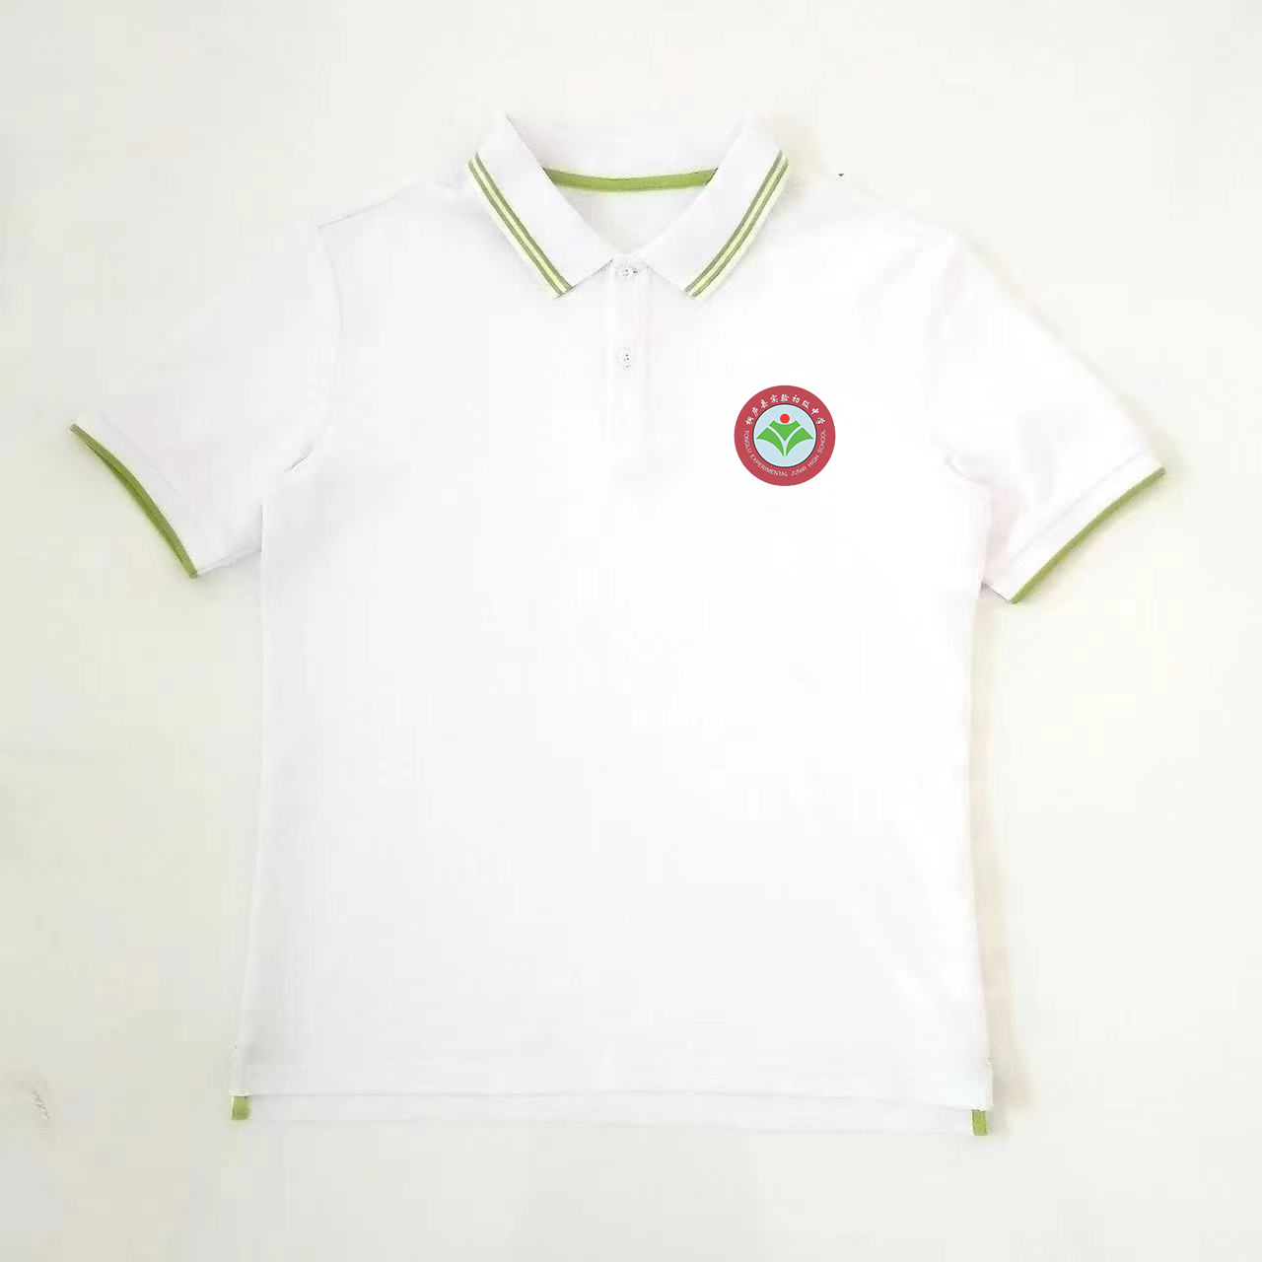 | 珠地网眼：63%棉37%聚酯纤维 | 2 | 件/人
1 | 夏装运动 | 夏季运动短裤 | 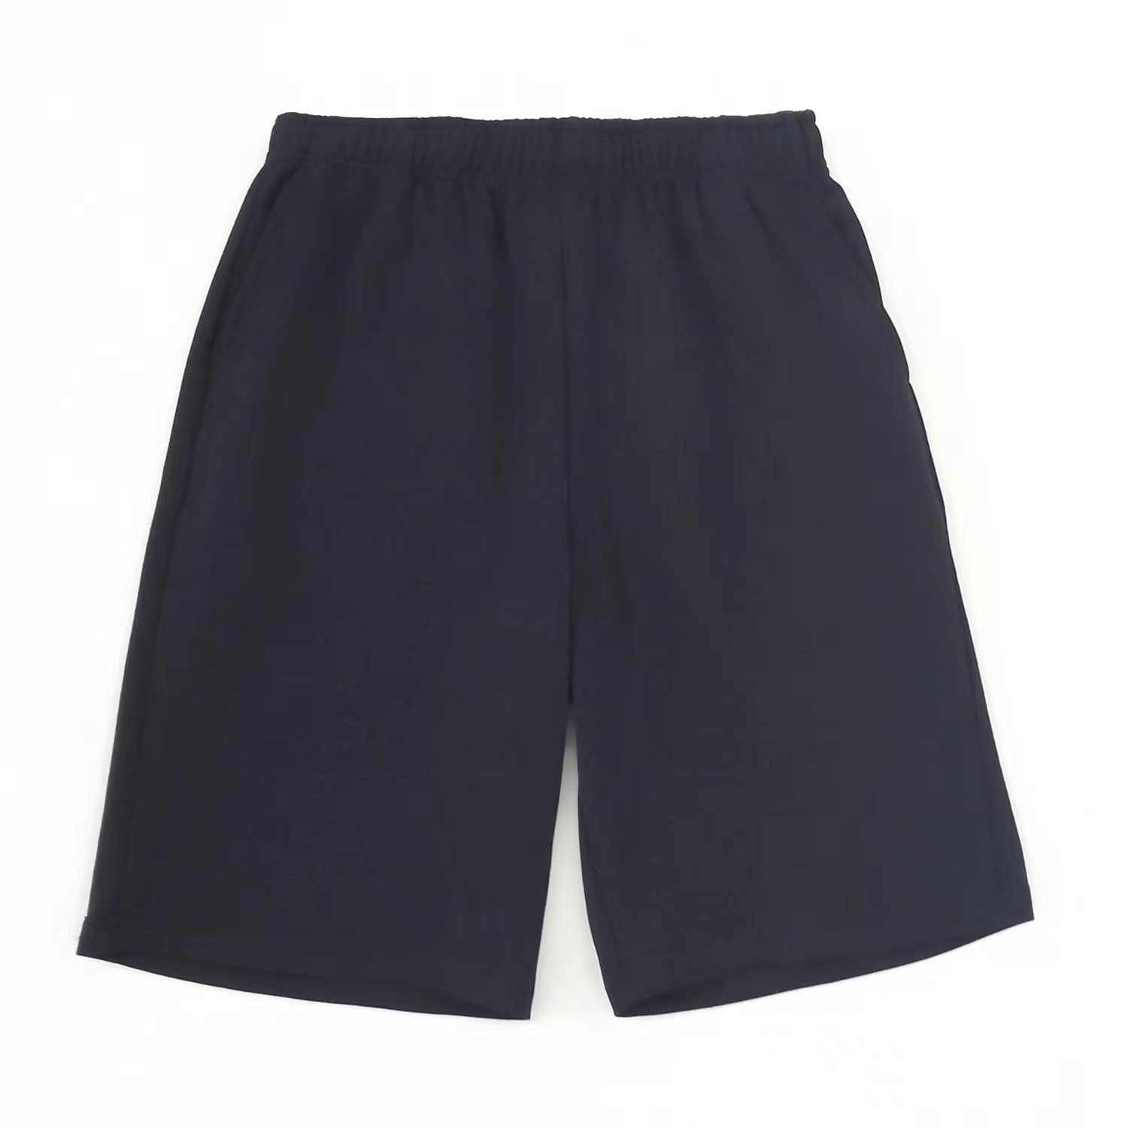 | 罗马布 70%棉 27%聚酯纤维 3%氨纶 克重：240G | 2 | 条/人
2 | 春秋运动 | 春秋运动上衣 | 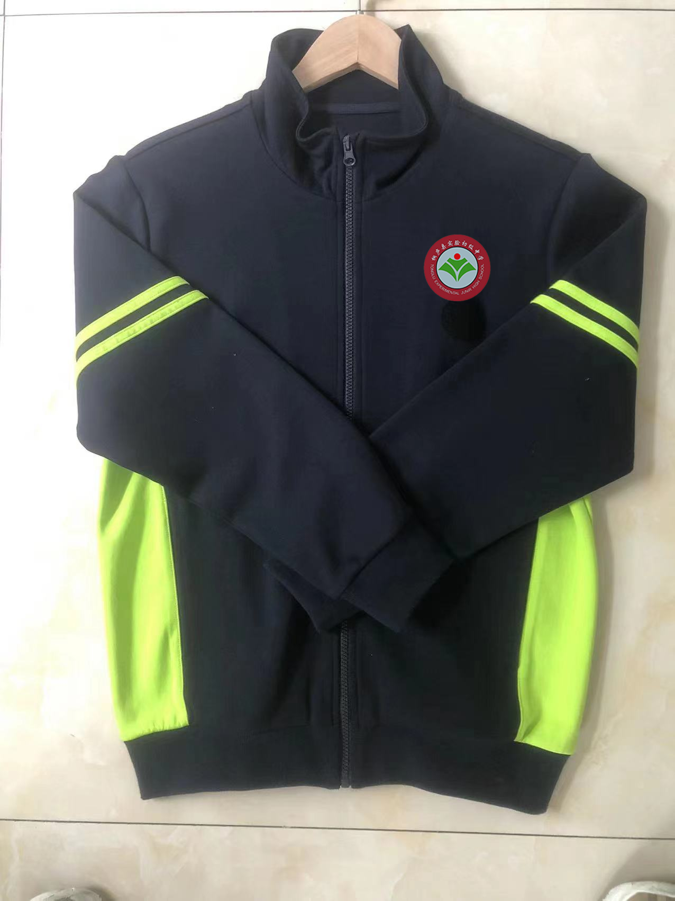 | 棉涤空气层：63%棉37%聚酯纤维 320g | 1 | 件/人
2 | 春秋运动 | 春秋运动长裤 | 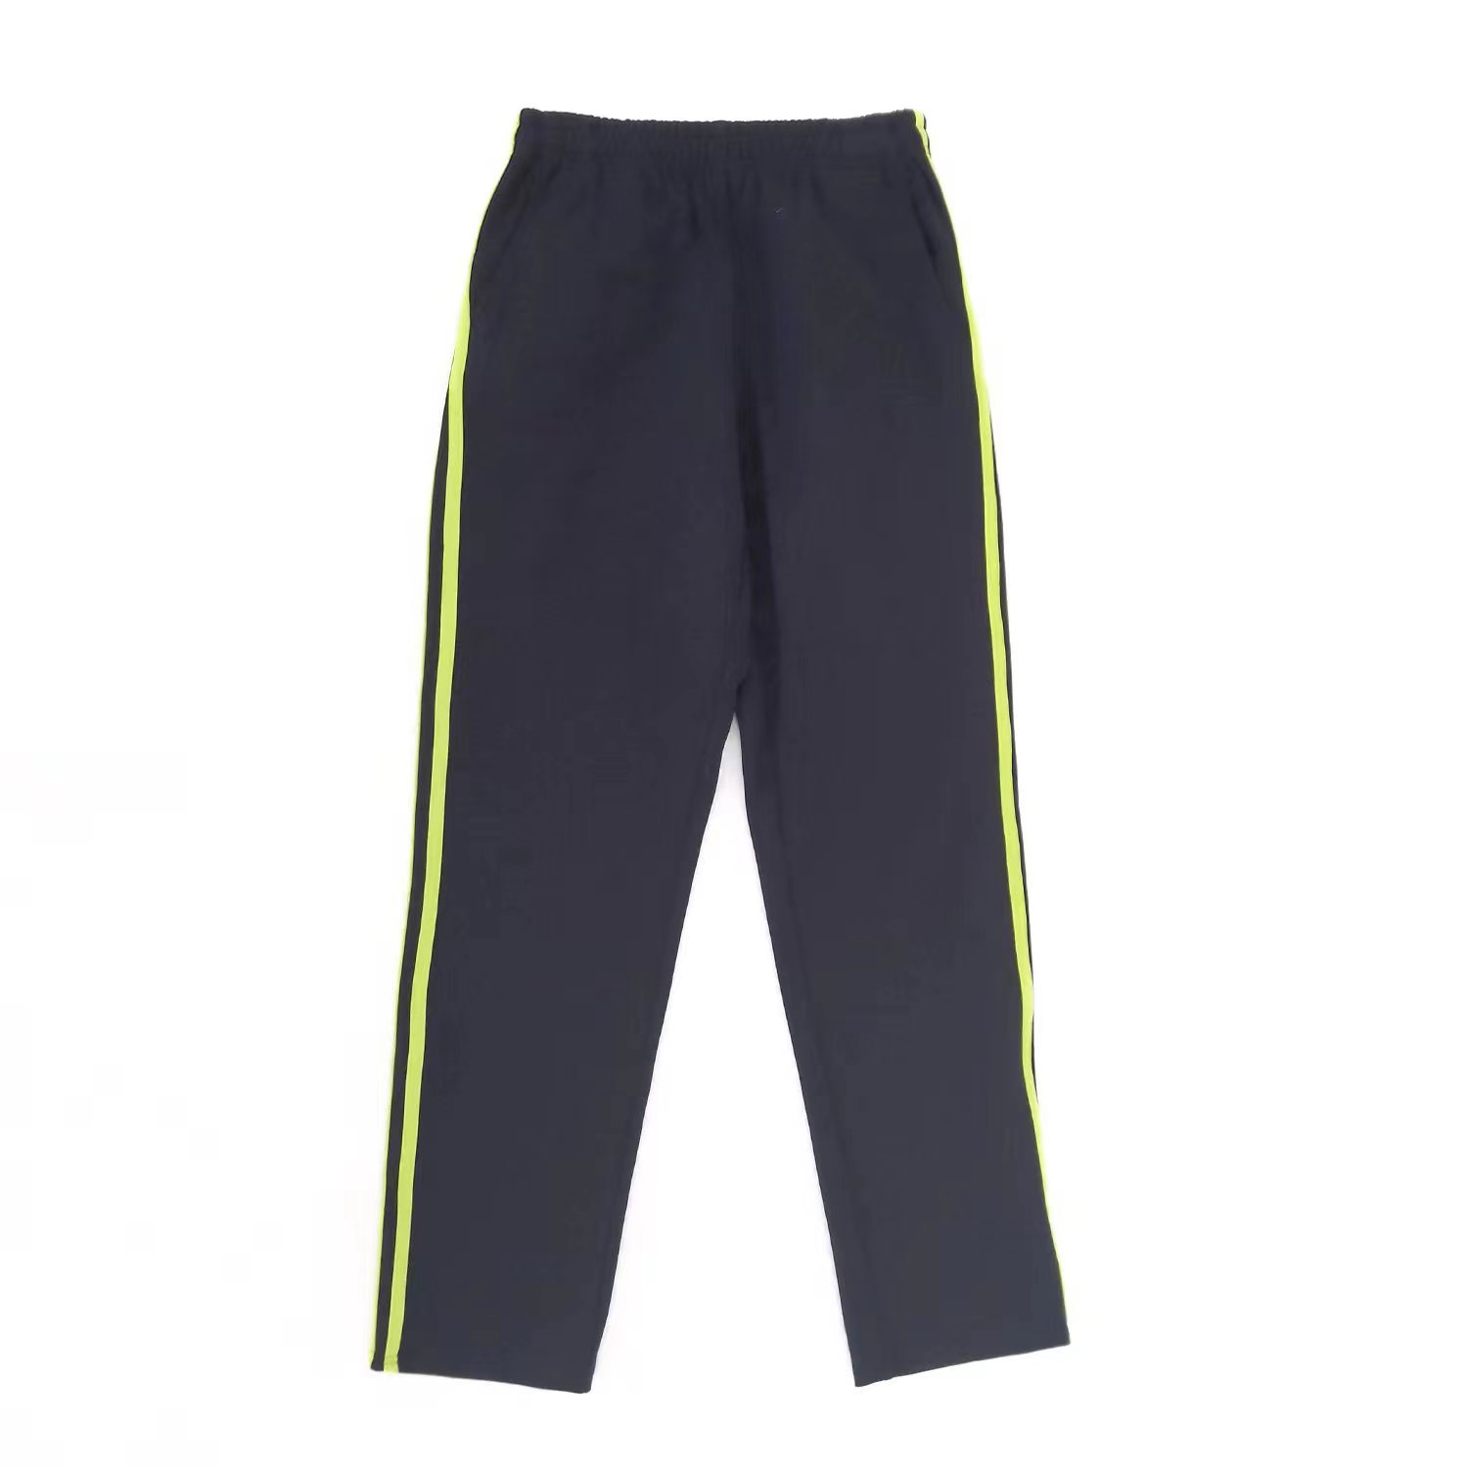 | 棉涤空气层：63%棉37%聚酯纤维 320g | 1 | 条/人
3 | 冬装 | 冬季套装 | 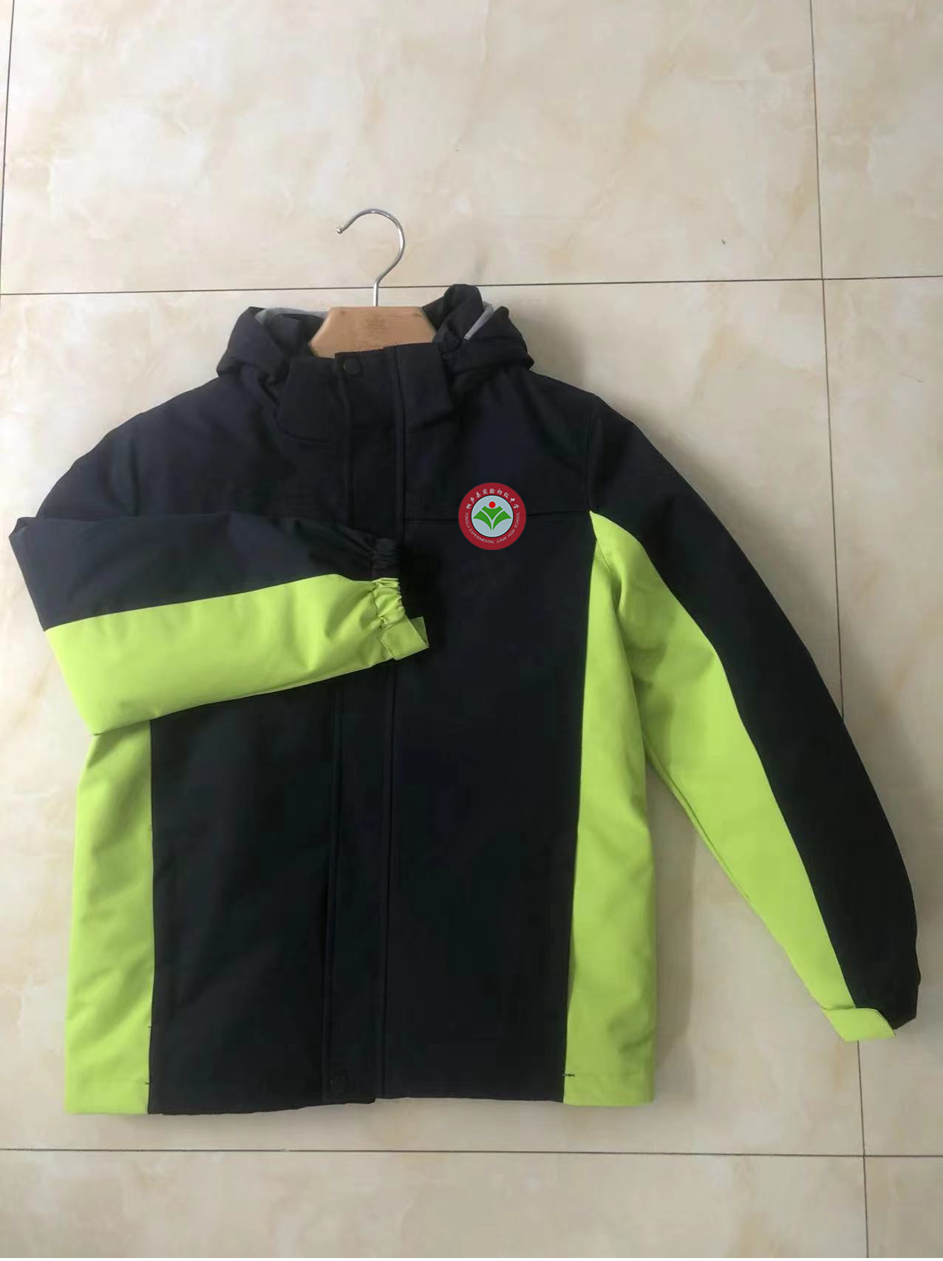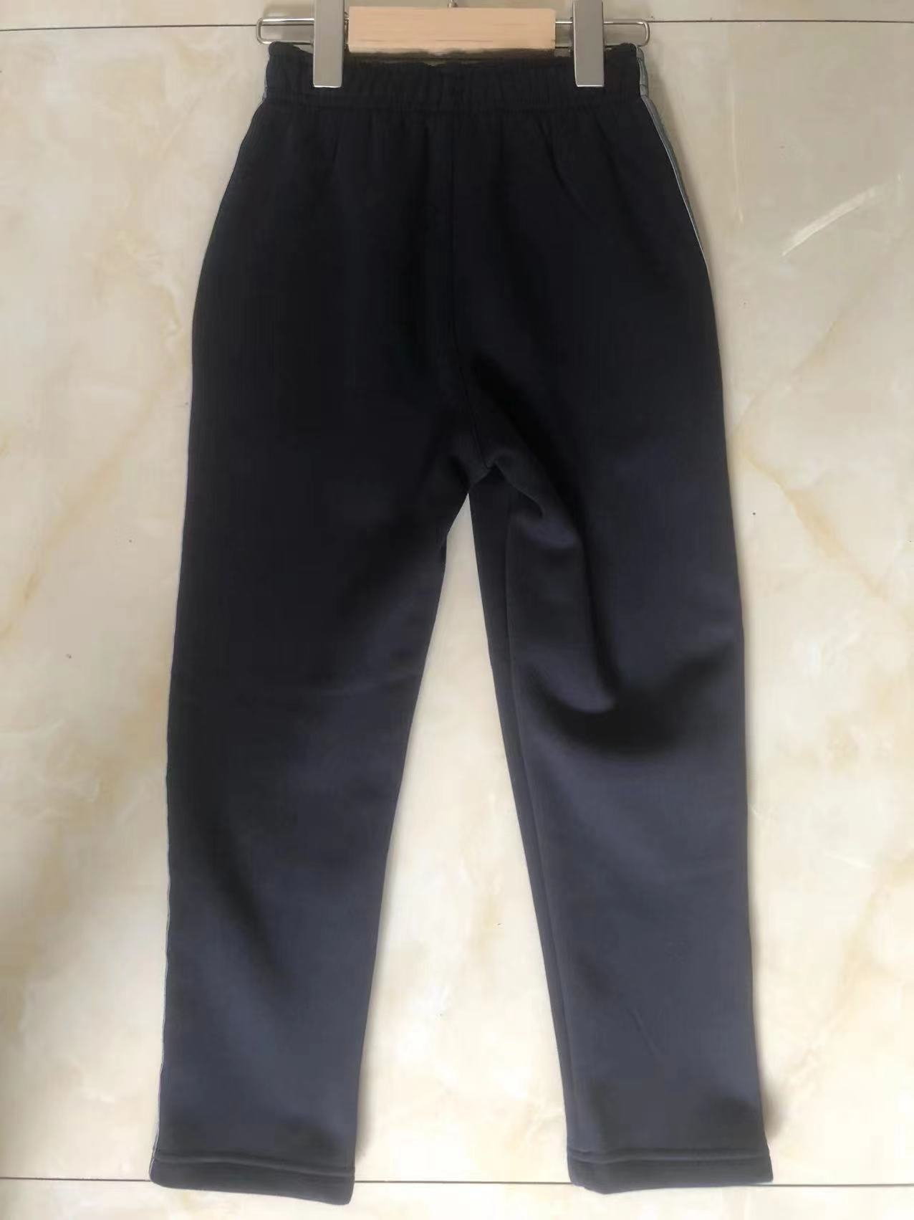 | 面料：提花春亚纺：100%聚酯纤维 内胆面料20D消光尼龙/白鸭绒子含量85% 裤子面料： 汗布复合摇粒绒 | 1 | 套/人
三、样品（实样）要求
1.本次校服所投样品款式须与采购清单需求一致，且所用面料成分、颜色及工艺须符合技术参数要求，园标logo固定。
2.最终校服款式、颜色、细节由学校校服采购小组商议决定。
3.投标人在递交投标文件时应同时提供如下样品（实样）：
学生运动服（春秋装运动上衣、运动长裤）1套，夏装（运动上衣、运动短裤）1套,冬装（冬装上衣、冬装裤）1套。
4.投标人可提供挂架、衣架或展架等（禁止模特）展示样衣，不能出现投标人的名称、品牌、LOGO等信息，不能去除商标的应进行遮挡，否则投标无效。供应商须对送达样品间的样品进行遮蔽，若因样品未有效遮蔽而导致样品信息泄露，供应商将承担责任。
5.采购活动结束后，供应商的样品取回人应在相关材料上签字确认。预中标供应商其样品运送至采购人指定地点封存作为货物验收的实物质量验收标准。未中标供应商的样品须在评标结束两个工作日内自行撤回。代理机构有权自行处置逾期未撤回的样品，不承担损坏、遗失等保管责任。有关样品展示所发生的一切费用由投标人自行承担。
四、学生服装制作和质量要求
校服安全与质量严格按照《中小学生校服》（GB/T31888-2015）、《国家纺织产品基本安全技术规范》（GB18401-2010）、《婴幼儿及儿童纺织产品安全技术规范》（GB31701-2015）、《消费品使用说明第4部分：纺织品和服装》（GB/T5296.4-2012）等国家标准，其中羽绒类服装按《羽绒服装》（GB/T14272-2021）标准执行。在校服选用采购过程中，要在采购文件和采购合同中标明校服执行标准。校服生产企业应当严格执行国家标准要求组织生产，严禁不按标准生产和采购校服。如生产厂商执行标准优于国标，可按更优标准执行。如有最新版本标准或主管部门最新的相关意见，按最新政策执行。
五、中标供应商生产前送样确认
中标供应商须对服装颜色款式、面料、工艺负责，并在生产前打样送学校再次确认，并允许学校对款式进行局部调整，并保证成交价格不发生变更。供应商须自行考虑报价风险。中标供应商必须在打样经学校确认后方可进行批量生产，否则产生的异议与拒收及相关损失，由中标供应商自行承担，采购人不承担责任。
六、生产加工
1.必须严格把好学生服装生产质量关。中标供应商在生产中选用面料、辅料应有质量合格检测，正规渠道正规厂家购入，生产加工的服装须符合国家及行业标准。
2.为使学生服装真正做到学生满意、家长满意、学校满意，中标供应商须派专人对学生身高三围等尺寸进行实测及记录并据此生产。中标供应商必须做到及时调换不合身的服装，不得借故拖延。对服装质量差、售后服务差、学生不良反响强烈的企业，视为黑名单企业，将取消其已中标的学生服装生产资格和下次投标资格。
七、验收
1.中标供应商应提供货物的有效检验材料，经采购人认可后，与合同的技术指标一起作为验收标准。验收中发现货物达不到验收标准或合同规定的技术指标，中标供应商必须更换，并负担由此给用户和采购人造成的损失，直到验收合格为止。
2.中标供应商应于投标书中提供货物的验收标准和检测办法，并在验收中提供采购人认可的相应检测手段，验收标准应符合中国有关的国家、地方、行业的标准，如若中标，经采购人确认后作为验收的依据。
3.每一批次和样式交货时，中标供应商须提供本批次校服的出厂检验合格证，第三方权威检测机构出具的本批次成衣检测合格报告和产品成衣标识等。采购人在供货方交付的每一个批次和样式的校服中随机抽取2套留样封存，作为必要时送检的样本。
4.采购人根据实际情况有权采取“双送检”，选择第三方权威检测机构进行再次检测校服。检测标准按国家有关要求执行，检测费用由采购人承担。若检测不合格，采购人则有权取消合同，扣罚履约保证金，中标供应商须无条件全额退还校服款并承担相关法律责任。采购人、中标供应商双方不得以任何名义向学生家长另外收取检测费用。在未取得第三方权威检测机构出具的质量检验合格报告和项目验收合格之前，采购人不得发放校服。
5.日常督查及抽查
同级（或上级）质量技术监督局（或工商局）对校服进行不定期的质量检查、抽查。
八、商务要求
1.质保期
1.1所有服装质保期 1 年；质量保证期内如因服装质量问题由中标供应商免费更换。
1.2投标人在投标文件中说明质保期内提供的服务计划。
2. ★交货时间
2.1每次尺寸量定后30日历天内完成校服制作，由采购人直接与中标供应商联系，接到通知后，在规定的时间内完成供货。
2.2本次合同服务期为 壹 年。
2.3交货地点： 桐庐县实验初级中学 。
3.付款方式
在合同签订前中标供应商应向采购人缴纳10000元作为履约保证金；合同服务期满无产品质量问题、无任何违约行为无息退还。履约保证金可以以保函形式提交。
家长自愿购买后，可由 采购人 配合供应商向家长收取并支付。
九、其它要求
1.中标供应商校服款式须在生产前由采购人再次确认，并允许采购人对款式进行局部调整，并确保成交价格不发生变更。中标供应商须自行考虑报价风险。
2.本次采购，校服男生、女生款按统一价格报价。合同签订后，在具体测量尺寸时由中标供应商自行统计校服男生、女生款数量。本项目单价不变按实结算，投标人须详细填写明细报价表，供应商须自行考虑报价风险。
3.校服色彩由采购人在合同签订时确认，成交价格不变。
4.投标报价：报价应包括面辅料、备品备件、人工、税费、质量检测等一切费用，供应商后续不得向采购人、学校、学生、家长等收取任何费用。
5.学生校服若出现过小或过大的现象，中标供应商应及时无条件地予以更换。如出现质量问题，经双方确认后，中标供应商亦应无条件地予以更换。且上述响应时间为24小时内。

第三章 投标人须知

前附表
序号 | 事项 | 本项目的特别规定
1 | 项目情况 | 详见招标文件“第二章 采购需求”
2 | 开标前答疑会或现场考察 | þA不组织。  ☐B组织，时间： ,地点： ，联系人： ，联系方式： 。
3 | 样品提供 | ¨A不要求提供。  þB要求提供，  （1）样品： 学生校服夏装1套（短袖、短裤），春秋运动服1套（运动服上衣、运动长裤）、冬装1套（冬装上衣、冬装裤子）。  注：样品上不得出现投标人的名称、品牌、LOGO等信息，不能去除商标的应进行遮挡，否则投标无效。供应商须对送达样品间的样品进行遮蔽，若因样品未有效遮蔽而导致样品信息泄露，供应商承担因此给采购人造成的一切损失；  （2）样品制作的标准和要求： 符合采购文件需求 ；  （3）样品的评审方法以及评审标准：详见评标办法；  （4）是否需要随样品提交检测报告：þ否；¨是，检测机构的要求：国家认可的检测机构；检测内容：包括甲醛含量、PH值、耐皂洗色牢度、耐摩擦色牢度、起球等。（中标供应商需在供货前要提交同批次检测报告，如果是随样品提交的话，投标单位是必须就要提交了。如果时间上来不及在样品供货之前提供即可)  （5）提供样品的时间：开标当天投标截止时间之前；地点：桐庐县瑶琳西路320号 ；联系人：周祎苗，联系电话：13456870536 。请投标人在上述时间内提供样品并按规定位置安装完毕。超过截止时间的，采购人或采购代理机构将不予接收，并将清场并封闭样品现场。  (6)采购活动结束后，对于未中标人提供的样品，采购人、采购机构将通知未中标人在评标结束两个工作日内取回，逾期未取回的，采购人、采购机构不负保管义务；对于中标人提供的样品，采购人将进行保管、封存，并作为履约验收的参考。  （7）制作、运输、安装和保管样品所发生的一切费用由投标人自理。
7 | 方案讲解演示 | þA不组织。  ¨B组织。  （1）在评标时安排每个投标人进行方案讲解演示。每个投标人时间不超过20分钟，讲解次序以投标文件解密时间先后次序为准，讲解演示人员不超过3人。讲解演示结束后按要求解答评标委员会提问。  （2）方案讲解演示方式  现场讲解演示。现场讲解地点为 ，讲解演示所用电脑等设备由投标人自备。现场讲解演示人员进场时提供讲解人员名单（加盖公章或授权代表签名）及身份证明，否则不得讲解演示。  注：因投标人自身原因导致无法演示或者演示效果不理想的，责任自负。
8 | 投标人应当提供的资格文件、投标文件 | （1）资格证明文件：投标人未提供有效的资格证明文件的，视为投标人不具备招标文件中规定的资格要求，投标无效。
8 | 投标人应当提供的资格文件、投标文件 | （2）投标文件由技术资信文件、报价文件二部分组成正本各1份，副本各4份。  技术资信文件、报价文件应单独装订、密封，不按此规定装订、密封的按无效标处理。
9 | 节能产品、环境标志产品 | 采购人拟采购的产品属于品目清单范围的，采购人及其委托的采购代理机构将依据国家确定的认证机构出具的、处于有效期之内的节能产品、环境标志产品认证证书，对获得证书的产品实施政府优先采购或强制采购。
10 | 报价要求 | 有关本项目实施所需的所有费用（含税费）均计入报价。开标一览表（报价表）是报价的唯一载体。投标文件中价格全部采用人民币报价。招标文件未列明，而投标人认为必需的费用也需列入报价。提醒：验收时双送检的检测费用由采购人承担。  投标报价出现下列情形的，投标无效：  投标文件出现不是唯一的、有选择性投标报价的；  投标报价超过招标文件中规定的预算金额或者最高限价的;  报价明显低于其他通过符合性审查投标人的报价，有可能影响产品质量或者不能诚信履约的，未能按要求提供书面说明或者提交相关证明材料证明其报价合理性的;  投标人对根据修正原则修正后的报价不确认的。
11 | 质疑 | 1.供应商认为招标文件使自己的权益受到损害的，可以自获取招标文件之日或者招标文件公告期限届满之日（公告期限届满后获取招标文件的，以公告期限届满之日为准）起7个工作日内，以书面形式向采购人和采购代理机构提出质疑。质疑供应商对采购人、采购代理机构的答复不满意或者采购人、采购代理机构未在规定的时间内作出答复的，可以在答复期满后15个工作日内向监督管理部门投诉。  2.投标人如不派代表或不准时参加开标大会的,事后不得对采购相关人员、开标过程和开标结果提出异议。
12 | 评标结果公示 | 评标结束后2天内，评标结果公示在原招标公告发布网站或媒体上公示。
13 | 招标代理费 | 中标人支付。招标服务费由成交人支付，在领取中标通知书时一次性支付给代理公司，代理服务费按项目中选信息公告5600元收取，上述费用应含在投标报价中（不得单独列项），投标人在投标报价让利中考虑上述费用。
一 总 则
（一）适用范围
本招标文件适用于本项目的招标、评标、定标、验收、合同履约、付款等（法律、法规另有规定的，从其规定）。
（二）定义
1.“投标人”系指向采购机构提交投标文件的单位。
2.“产品”系指投标人按招标文件规定，须向采购人提供的一切设备、保险、税金、备品备件、工具、手册及其它有关技术资料和材料。
3.“服务”系指招标文件规定投标人须承担的安装、调试、技术协助、校准、培训、技术指导以及其他类似的义务。
4.“项目”系指投标人按招标文件规定向采购人提供的产品和服务。
5.“书面形式”包括信函、传真、电报等。
6.“▲”系指实质性要求条款。
（三）招标方式
本次招标采用公开招标方式进行。

（四）投标费用

不论投标结果如何，投标人均应自行承担所有与投标有关的全部费用。

（五）特别说明
▲1.直接或者间接受采购人控制的当事人，或者与采购人受共同上级控制的当事人，为本次采购进行设计或编制规范和其他文件的当事人，或者直接或间接地与为本次采购进行设计或编制规范、其他文件的个人、企业、采购代理机构或其附属机构有关联关系的当事人，不得参加本项目投标。
▲2.投标人投标所使用的资格、信誉、荣誉、业绩与企业认证必须为本企业所拥有。投标人投标所使用的采购项目实施人员可以为其控股公司的工作人员。
▲3.投标人在投标活动中提供任何虚假材料或从事其他违法活动的,其投标无效，并报监管部门查处；中标后发现的,中标人须依照《中华人民共和国消费者权益保护法》第49条之规定双倍赔偿采购人。且民事赔偿并不免除违法投标人的行政与刑事责任。
4.投标人应仔细阅读招标文件的所有内容，按照招标文件的要求提交投标文件。投标文件应对招标文件的要求作出实质性响应，并对所提供的全部资料的真实性承担法律责任。
5.本次招标项目不得转包分包。
（六）质疑和投诉
1.投标人认为招标过程和中标结果使自己的合法权益受到损害的，应当在规定时间内，以书面形式向采购机构一次性提出针对同一采购程序环节的质疑。
2.投标人认可采购机构在质疑答复程序中启用的调查和复评等程序，在该程序操作过程未明显违反法律禁止性规定时，不得提出疑义；
3.质疑、投诉应当采用书面形式，质疑书、投诉书均应明确阐述招标文件、招标过程和中标结果中使自己合法权益受到损害的实质性内容，提供相关事实、依据和证据及其来源或线索，以及投诉（质疑）人的姓名或者名称、通讯地址、邮编、联系人及联系电话，便于有关单位调查、答复和处理，否则采购机构将不予受理。
二、招标文件
（一）招标文件的构成。本招标文件由以下部分组成：
1.招标公告
2.招标需求
3.投标人须知
4.评标办法及标准
5.采购合同
6.投标文件格式
（二）投标人的风险
投标人没有按照招标文件要求提供全部资料，或者投标人没有对招标文件在各方面者作出实质性响应是投标人的风险，并可能导致其投标被拒绝。
（三）招标文件的澄清与修改
1.投标人应认真阅读本招标文件，发现其中有误或有不合理要求的，投标人应当于公告期限满7个工作日内以书面形式向采购机构提出。招标文件需要澄清的，采购机构将在规定的时间内，在原公告发布渠道发布更正公告，请供应商自行到网上查看和下载，供应商因漏看带来的后果由供应商自行承担。逾期提出招标方将不予受理。
2.招标方主动进行的澄清、修改：招标方无论出于何种原因，均可主动对招标文件中的相关事项，用补充文件等方式进行澄清和修改。
3.招标文件澄清、答复、修改、补充的内容为招标文件的组成部分。当招标文件与招标文件的答复、澄清、修改、补充通知就同一内容的表述不一致时，以最后发出的书面文件为准。
三、投标文件的编制
（一）投标文件的组成
投标文件由技术资信文件、报价文件二部分组成。
1.技术资信文件：
（1）评分指引表（根据评分内容自拟）；
（2）“供应商的资格要求”规定的证明文件（格式见附件）
（3）投标声明书 (格式见附件，含重大违法记录声明)；
（4）法定代表人资格证明书；
（5）法定代表人授权委托书（格式见附件）；
（6）供应商的基本情况介绍及荣誉；
（7）投标人拥有的其它资质；（如有，出具复印件加盖公章）
（8）投标人曾承担过的类似项目业绩情况（如有，须附清晰可辨的合同复印件。涉及评分项的，证明材料需满足评分细则的相关要求）；
（9）商务条款偏离表；
（10）技术条款对照表；（针对招标文件提出的技术要求进行对应比较）。
（11）交货期计划安排、项目组织实施方案以及为本项目组建的工作小组成员名单；
（12）针对本项目的完整技术服务、培训、售后服务的内容和措施；
（13）对本项目的合理化建议和改进措施；
（14）评分规则中涉及的所需提供的资料；
（15）投标人认为需要提供的其它文件及资料。（如有）
2.报价文件：
（1）投标函（格式见附件）。
（2）开标一览表（格式见附件）。
（3）投标报价明细表（格式见附件）。
（4）投标人需要说明的其他文件和说明。
（二）投标文件的语言及计量
1.投标文件以及供应商与采购单位就有关投标事宜的所有来往函电，均应以中文汉语书写。除签名、盖章、专用名称等特殊情形外，以中文汉语以外的文字表述的投标文件视同未提供。
2.投标计量单位，招标文件已有明确规定的，使用招标文件规定的计量单位；招标文件没有规定的，应采用中华人民共和国法定计量单位（货币单位：人民币元），否则视同未响应。
（三）投标报价
1.投标文件只允许有一个报价，有选择性的报价将不予接受；投标报价应按招标文件中相关附表格式填报，该投标报价应与明细报价汇总相等，且不允许出现报价优惠等字样（明细出现“0”元，视同赠送）。
2.本次报价为招标文件和合同中要求完成的所有因完成本项目服务所产生的一切费用；
3.招标文件未列明，而供应商认为必需的费用也需列入报价。
4.投标单位综合考虑投标报价。
（四）投标文件的有效期
1.自投标截止日起90天投标书应保持有效。有效期短于这个规定期限的投标将被拒绝。
2.在特殊情况下，采购机构可与供应商协商延长投标书的有效期，这种要求和答复均以书面形式进行。
3.中标人的投标文件自开标之日起至合同履行完毕止均应保持有效。
（五）投标文件的签署和份数
1.供应商应本招标文件规定的格式编制、装订投标文件，投标文件内容不完整、编排混乱导致投标文件被误读、漏读或者查找不到相关内容的，是供应商的责任。
2.供应商应按技术资信文件（正本1份、副本4份）和报价文件（正本1份、副本4份）分别编制并单独装订成册，投标文件的封面应注明“正本”、“副本”字样。推荐使用胶装订本，活页装订（是指用卡条、抽杆夹等形式装订，使标书可以拆卸或者在翻动过程中易脱落的一种装订方式）的响应文件按评审小组要求进行澄清、说明或者补正。
3.投标文件的正本需打印或用不褪色的墨水填写。正本与副本内容不一致的，以正本为准。
4.投标文件须由供应商在规定位置盖公章并由法定代表人或法定代表授权人签署，供应商应写全称。
5.投标文件不得涂改，若有修改错漏处，须加盖单位公章或者法定代表人或授权委托人签字或盖章。投标文件因字迹潦草或表达不清所引起的后果由供应商负责。
（六）投标文件的包装、递交、修改和撤回
1.供应商应按技术资信文件、报价文件两部分分别密封封装投标文件， [参照《投标文件外层包装封面格式》（见附件）的要求]在包装封面上注明供应商名称、供应商地址、投标文件名称（技术资信文件、报价文件等）、投标项目名称、项目编号等内容，并加盖供应商公章。
2.未按规定密封的投标文件将有可能被拒绝，未按规定标记造成投标文件被误投或提前拆封的风险由供应商承担。
3.供应商在投标截止时间之前，可以对已提交的投标文件进行修改或撤回，并书面通知采购人；投标截止时间后，供应商不得撤回、修改投标文件。修改后重新递交的投标文件应当按本招标文件的要求签署、盖章和密封。
（七）投标无效的情形
实质上没有响应招标文件要求的投标将被视为无效投标。供应商不得通过修正或撤消不合要求的偏离或保留从而使其投标成为实质上响应的投标，但经评标委员会认定属于供应商疏忽、笔误所造成的差错，应当允许其在评标结束之前进行修改或者补正（可以是复印件、传真件等）。修改或者补正投标文件必须以书面形式进行，并应在中标结果公告之前查核原件。限期内不补正或经补正后仍不符合招标文件要求的，应认定其投标无效。供应商修改、补正投标文件后，不影响评标委员会对其投标文件所作的评价和评分结果。
- 在符合性审查时，如发现下列情形之一的，投标文件将被视为无效投标：
（1）投标有效期不足的；
（2）供应商被列入失信被执行人、重大税收违法案件当事人名单、政府采购严重违法失信行为记录名单的；
（3）投标文件未按招标文件要求签署、盖章的；
（4）与招标文件有重大偏离、未满足带“▲”号实质性指标的投标文件；
（5）对一个标项提供两个投标方案的；
（6）技术和商务文件中出现投标价格信息的；
（7）供应商被视为串通投标的；
（8）投标文件含有采购人不能接受的附加条件的；
（9）不符合法律、法规和本招标文件规定的其他实质性要求的。
- 在技术评议时，如发现下列情形之一的，投标文件将被视为无效投标：
（1）未提供或未如实提供投标货物的技术参数，或者投标文件标明的响应或偏离与事实不符或虚假投标的；
（2）明显不符合招标文件要求的规格型号、质量标准，或者与招标文件中标“▲”的技术指标、主要功能项目发生实质性偏离的；
（3）与其他参加本次投标供应商的投标文件（技术和商务文件）的文字表述内容相同连续20行以上或者差错相同2处以上的；
（4）投标技术方案不明确，存在一个或一个以上备选（替代）投标方案的；
3.在报价评议时，如发现下列情形之一的，投标文件将被视为无效投标：
（1）未采用人民币报价或者未按照招标文件标明的币种报价的；
（2）投标报价超出招标文件规定的最高限价的；
（3）开标一览表中的投标报价合计与投标报价明细表的总价不一致的，供应商拒绝修正的；
（4）投标报价具有选择性，唱标价格与投标文件承诺的优惠/折扣后价格不一致的。
4.符合招标文件明确规定的其他无效投标条款的。
四、开标
（一）开标准备
采购机构将在规定的时间和地点进行开标，投标人的法定代表人或其委托代理人参加开标会并签到。投标人不足3家的，不得开标。
（二）开标程序：
1.开标会由采购机构主持，主持人宣布开标会议开始。
2.介绍参加开标会的人员名单。
3.对投标人的法定代表人或委托代理人进行身份验证。
4.将投标文件送入评标室，先进行资格审查及技术资信文件评审。
5.技术资信文件评审结束后，由主持人公布评审结果。
6.宣布有效投标人名单，宣读有效投标人的投标报价。
7.宣布本项目的拟中标候选人。
8.开标会议结束。
五、评标
（一）组建评标委员会
评标委员会由相关领域专家、家委会代表、学校代表5人及以上的单数组成。若设置票选环节，根据需求人数选取合理比例的学生、教师代表、家长代表共同形成票选组，人数不得少于需求人数的30%，其中家长和学生代表不少于80%。
（二）评标的方式
本项目采用不公开方式评标，评标的依据为采购文件和投标文件。
（三）评标程序
1.资格审查
采购人或代理机构依据法律法规和招标文件的规定，对供应商的基本资格条件、特定资格条件进行审查。供应商未按照招标文件要求提供与基本资格条件、特定资格条件相应的有效资格证明材料的或资格证明文件不全的，视为供应商不具备招标文件中规定的资格要求，其投标无效。对未通过资格审查的投标人，采购人或采购机构告知其未通过的原因。
信用信息查询渠道及截止时间：采购机构将在资格审查时通过“信用中国”网站(www.creditchina.gov.cn)、中国政府采购网(www.ccgp.gov.cn)渠道查询投标人接受资格审查时的信用记录。
信用信息查询记录和证据留存的具体方式：现场查询的投标人的信用记录、查询结果经确认后将与采购文件一起存档。
信用信息的使用规则：经查询列入失信被执行人名单、重大税收违法案件当事人名单、政府采购严重违法失信行为记录名单的投标人将被拒绝参与政府采购活动。
评标委员会对供应商的投标文件的完整性、合法性等进行审查。
合格投标人不足3家的，不再评标。
2.实质审查与比较
（1）评标委员会审查投标文件的实质性内容是否符合招标文件的实质性要求。
（2）评标委员会将根据供应商的投标文件进行审查、核对,如有疑问,将对供应商进行询标,供应商要向评标委员会澄清有关问题,并最终以书面形式进行答复。
（3）各供应商的技术资信分得分按照评标委员会成员的独立评分结果汇总数后的算术平均分计算。
（4）评标委员会根据供应商的报价,计算各供应商的价格分。
（5）评标委员会完成评标后,评委对各部分得分汇总,得出本项目最终得分,评标委员会按评标原则推荐中标候选人同时起草评标报告。
（四）澄清问题的形式
对投标文件中含义不明确、同类问题表述不一致或者有明显文字和计算错误的内容，评标委员会可要求投标人作出必要的澄清、说明或者纠正。投标人的澄清、说明或者补正应当采用书面形式，由其法人代表或授权代表签字或盖章确认，并不得超出投标文件的范围或者改变投标文件的实质性内容。
（五）错误修正
投标文件报价出现前后不一致的，除采购文件另有规定外，按照下列规定修正：
1.投标文件中开标一览表（报价表）内容与投标文件中相应内容不一致的，以开标一览表（报价表）为准；
2.大写金额和小写金额不一致的，以大写金额为准；
3.单价金额小数点或者百分比有明显错位的，以开标一览表的总价为准，并修改单价；
4.总价金额与按单价汇总金额不一致的，以单价金额计算结果为准。
出现两种以上不一致的，按照前款规定的顺序修正。修正后的报价按照经投标人加盖公章，或者由法定代表人或其授权的代表签字确认后产生约束力，投标人不确认的，其投标无效。
按上述修正错误的原则，调整或修正投标文件的投标报价。经投标人确认后，调整后的投标报价对投标人起约束作用。如果投标人不接受或者投标人在评标结束之前不能到场确认的，评标委员会将把调整或修正后的投标报价作为该投标人的投标报价，进入商务标评标，但不接受修正的投标人最终将丧失其中标候选人资格。
（六）评标原则和评标办法
1.评标原则。评标委员会必须公平、公正、客观，不带任何倾向性和启发性；不得向外界透露任何与评标有关的内容；任何单位和个人不得干扰、影响评标的正常进行；评标委员会及有关工作人员不得私下与投标人接触。
2.评标办法。根据采购项目的实际情况采用综合评分法。本项目的具体评标办法详见《第四章：评标办法及评分标准》。
六、定标
1.中标公示：采购结果经采购人确认后，将采购结果在发布招标公告的网站上进行个5工作日的中标公示。
2.质疑：相关投标人如对采购结果有异议需提出质疑的，应当在中标公示结束前以书面形式向采购机构提出。
3.质疑处理：相关投标人提出质疑后，采购人有权要求中标候选人提供相关证明材料。
4.本项目由采购人确定中标人，采购人应在收到采购结果确认函后2个工作日内对采购结果进行确认。如有投标人对采购结果提出质疑的，采购人可在质疑处理完毕后确定中标人。
5.采购结果在中标公示结束后，采购机构以书面形式发出《中标通知书》，如有投标人在中标公示期间提出质疑的，按照相关法规执行。
七、合同授予
（一）签订合同
采购人与中标人应当在《中标通知书》发出之日起30日内签订采购合同，甲方为采购人、乙方为中标人。

第四章 评标办法及评分标准
参照《中华人民共和国政府采购法》等有关法律法规，遵循“公开、公平、公正”的原则，结合本项目的实际需求，制定本办法。
一、总则
本次评标采用综合评分法，综合评分法，是指投标文件满足招标文件全部实质性要求，且按照评审因素的量化指标评审得分最高的投标人为中标候选人的评标方法。总分为100分，评分过程中采用四舍五入法，并保留小数2位。
1.评标委员会各成员应当独立对每个投标人的商务和技术文件进行评价，并汇总商务技术得分情况。
2.采用综合评分法的，评标结果按评审后得分由高到低顺序排列。得分相同的，按投标报价由低到高顺序排列。得分且投标报价相同的并列的，投标文件满足招标文件全部实质性要求，且按照评审因素的量化指标评审得分最高的投标人为排名第一的中标候选人。
3.评标委员会认为投标人的报价明显低于其他通过符合性审查投标人的报价，有可能影响产品质量或者不能诚信履约的，应当要求其在合理的时间内提供书面说明，必要时提交相关证明材料;投标人不能证明其报价合理性的，评标委员会应当将其作为无效投标处理。
投标人评标综合得分=价格分+技术商务分
- 评标内容及标准
序号 | 项目 | 评分标准 | 分值
1 | 企  业  综  合  实  力 | 投标人或所投产品生产厂家的生产能力：  1、投标人或所投产品生产厂家设备的配置、数量、新旧程度等方面（0～3分）  2、根据投入本项目技术及生产人员情况进行综合评分（0～3分）。  注：提供企业生产能力的介绍、发票、产权证明等相关资料复印件加盖单位公章；人员提供缴纳社保证明复印件加盖单位公章，评分中出现无证明资料或专家无法凭所提供资料判断是否得分的情况，一律作不得分处理。 | 6分
1 | 企  业  综  合  实  力 | 根据投标人的企业管理制度（包括管理体系、人员管理制度、生产管理制度等）进行评分。（具有相应制度的得0-3分，制度完善详细的得3.1-6分）。 | 6分
2 | 业绩经验 | 投标人自2022年1月1日至今同类产品合同业绩，提供1份得1分，最高3分。  注：提供合同复印件加盖单位公章，评分中出现无证明资料或专家无法凭所提供资料判断是否得分的情况，一律作不得分处理。 | 3分
3 | 售后服务能力 | 能提供在线补单功能的，包括微信公众号商城、电商平台、手机APP或线下等，得3分。  注：提供系统截图、发票，评分中出现无证明资料或专家无法凭所提供资料判断是否得分的情况，一律作不得分处理。后期如果没有提供该功能的，将列入失信名单。 | 3分
3 | 售后服务能力 | 有完善的售后服务保障体系（有针对本项目的售后服务承诺、三包服务承诺、售后服务能力资料齐全、能提供快捷上门服务和应急处理能力），最高得6分。后期如果没有提供该服务的，将列入失信名单。 | 6分
3 | 售后服务能力 | 分装及发放等方案。校服产品能进行每生独立包装，且包装上学生信息标示清楚的，得2分。后期如果没有提供该服务的，将列入失信名单。 | 2分
4 | 检测报告 | 提供针对本次样本的成衣检测报告（检测报告的要求符合国家标准GB/T 31888-2015《中小学生校服》，检测报告分别为夏装短袖、夏装短裤、春秋运动上衣、春秋运动裤子、冬装上衣、冬装裤子）：全部提供得5分，每少一项减1分，减完为止。  注：提供检测报告复印件加盖单位公章，评分中出现无证明资料或专家无法凭所提供资料判断是否得分的情况，一律作不得分处理。 | 5分
5 | 实施方案 | 针对本项目详细工作实施组织方案，包括制样、生产、供货、合理配送、供货计划等。  1、方案详细，项目分解节点精准，并可全程跟踪实施，具有科学性的得5-10分；  2、方案具有一定的科学性，可执行程度高，能满足采购需求的得2-4.9分；  3、方案笼统的得最高不超过0.1-1.9分；  没有或者没有实质性内容不得分。 | 10分
6 | 样  品  评  分 | 投标人需按照以下要求提供样品（夏装短袖、夏装短裤、春秋运动上衣、春秋运动裤子、冬装上衣、冬装裤子）质量和规格须符合招标文件要求，样品提供不全或未提供样品此项不得分。  1、外观：根据款式美观，颜色搭配协调，与设计图的一致性等。(0-3分)  2、面料：根据校服材质构成，布料的舒适、亲肤、手感等。(0-4分)  3、细节把握：根据染色、线头、拉链、纽扣、色差、异味等细节。（0-3分）  4、工艺水平：根据车线是否整齐、匀称，针距，板型等做工精细程度。（0-4分）  5、校服整体评价：根据投标人提供的样品材质、外观、工艺、细节、安全性等综合评判。（0-10分） | 24分
7 | 验收方案 | 根据各投标供应商提供的针对本项目的验收方案的合理适用性进行打分（0-5分）（1）对内容进行了阐述且合理适用的，得3-5分；  （2）对内容进行了阐述较合理适用的，得0.1-2.9分；  （3）对内容未进行阐述的不得分。 | 5分
8 | 价格分 | ▲1.投标人的投标报价超过设定的限价，作无效标处理。本项目最高限价为人民币 850元/人/组（包括夏装短袖、夏装短裤2套；春秋运动上衣、春秋运动裤子2套；冬装上衣、冬装裤子1套），投标报价以预算数量为准，供货时根据家长自愿订购按实际需求供货并结算。服装男生、女生款按统一价格报价。  价格分采用低价优先法计算，即满足招标文件要求且投标价格最低的投标报价为评标基准价，其他投标人的价格分按照下列公式计算：  价格分=（评标基准价/投标报价）×30 | 30分

票选（模板）
***学校***年校服投票单
款式 | 样品编号 | 票选结果（填写编号）
投票单汇总
投标校服  编号 | 票数 | 排名 | 备注
唱票人签字： 监票人签字：
三、商务技术分的计算
商务技术分按照评标委员会成员的独立评分结果的算术平均分计算，计算公式为：
商务技术分=评标委员会所有成员评分合计数/评标委员会组成人员数

- 校服采购合同（参考模板）
（合同名称：项目名称合同）
合同编号：
甲方（采购人）：
乙方（中标供应商）：
为维护甲、乙双方及学生的合法权益，根据《中华人民共和国民法典》《中华人民共和国产品质量法》《中华人民共和国消费者权益保护法》等法律、法规，遵循平等、自愿、公平和诚信原则，以及甲方学生校服需求，经甲乙双方协商一致，就校服采购事宜订立本合同。
- 采购清单及合同价格
甲方根据实际需求，配合乙方统计生成校服订单：
校服类别 | 数量 | 单位（套/件） | 单价（元） | 总价（元）
每生小计：

每生货款共计人民币（大写）： 仟 佰 拾 元 角 分
本次采购校服由家长（学生）自愿购买，预计采购学生数 人，合同总价约为人民币（大写）： ，即￥ 元。本项目单价不变按实际购买校服的数量结算。
1.材质、规格型号详见乙方投标文件技术规格文件。
2.单价包含校服等货物的原料购置、检测、设计、生产、包装、运输、税金等及不可预见的一切费用。乙方不得再以任何理由另行加价，甲方亦不再另行支付任何费用。
3.在合同约定数量外增购校服的，价格按本合同的标准执行。
4.其他： 。
二、转包与分包
本合同范围的货物不允许转包和分包。如乙方将项目转包或分包，甲方有权单方解除本合同，给甲方造成损失的由乙方全额赔偿。
三、质量要求
1.乙方严格按甲方定的服装款式生产，面料质量、外观加工、尺码等均要符合甲方的要求。

2.校服安全与质量严格按照《中小学生校服》（GB/T31888-2015）、《国家纺织产品基本安全技术规范》（GB18401-2010）、《婴幼儿及儿童纺织产品安全技术规范》（GB31701-2015）、《消费品使用说明第4部分：纺织品和服装》（GB/T5296.4-2012）等国家标准，其中羽绒类服装按《羽绒服装》（GB/T14272-2021）标准执行。校服生产企业应当严格执行国家标准要求组织生产，严禁不按标准生产和采购校服。
- 乙方所提供服装必须与甲方认可的服装需求相符，同时满足国家中小学校服标准，对不符合标准的校服乙方应无条件予以退换，无法进行退换或届时的情况不宜退换的，则应全额退款，并赔偿损失，由此导致的一切损失及责任与甲方无关，均由乙方承担。
- 乙方应当在每个批次的校服供货前经第三方权威检测机构对校服进行检测并取得产品质量检验合格报告，否则不得交货。
四、包装与运输
1.校服包装应符合国家标准及运输要求，具备防潮、防霉、防尘等保护措施，确保货物在运输过程中完好无损。因包装不善导致货物在甲方接收之前发生缺失或损坏的，均由乙方承担责任。
2.乙方保证，校服在装卸、运输中发生损坏或短缺的，于 日内（一般不超过7个工作日）免费调换和补齐缺件。乙方不得以向第三方进行索赔为由拖延调换或补齐。
3.校服制作完毕，全部按零售式样独立包装，并依照相关规范附有产品合格证、质量检验报告等标识。每套校服均应有防尘包装。
4.每件校服上应有耐久性标签，清晰标明面料成分、纤维含量、规格型号、洗涤维护方法、生产企业名称及地址、产品执行标准、安全类别等信息，符合国家相关标准和规范要求。
5.运输方式由乙方根据货物特性及甲方要求合理选择，运输费用及在途货物运输风险由乙方承担，乙方应派遣专业人员到校参加货物验收并提供分发指导等现场配合服务。
6.其他： 。

五、履约保证金、质保期
1.履约保证金：合同签订时，乙方向甲方缴纳_____作为履约保证金，质量保证期满后无产品质量问题无息退还（具体以甲乙双方合同约定条款执行）。履约保证金可以以保函形式提交。
2.所有服装质保期 年,自该批次验收合格之日起计算；质量保证期内如因服装质量问题由供应商免费更换。
六、交货时间、地点
1.交货时间：春秋季服装的交货时间为： 夏季服装的交货时间为： 冬季服装的交货时间为： 。
2.交货地点：甲方指定的收货地点为 。
3.第一次发放后还需要增补校服数量的，由甲方重新按实际情况向乙方补下订单，乙方应在接到甲方订单的 天内补齐短缺的校服。
4.属于乙方原因造成发放数量不全或存在质量问题、尺码不符合要求的，由乙方负责补齐与退换货，甲方负责沟通协调工作。每逾期 天，乙方应支付违约金 元。
备注：甲方应在 年 月 日之前提供准确订单尺码数据，特殊体型的尺码乙方进行校准。若甲方未能在约定时间之前提供准确订单数据，则乙方有权按对应的时间延迟交货期。如因甲方在履约过程中变更款式、尺码、数量等原因导致乙方供货延误，甲乙双方可协商变更延长供货时间，在此情况下，乙方不承担逾期交货的违约责任。
七、验收
1.乙方应提供货物的有效检验材料，经采购人认可后，与合同的技术指标一起作为验收标准。验收中发现货物达不到验收标准或合同规定的技术指标，乙方必须更换，并负担由此给甲方及师生造成的一切损失。
2.乙方应按照投标书中的规定提供货物的验收标准和检测办法，并在验收中提供甲方认可的相应检测手段，验收标准应符合中国有关的国家、地方、行业的标准，甲方作为验收的依据。
3.每一批次和样式交货时，乙方须提供本批次校服的出厂检验合格证，第三方权威检测机构出具的本批次成衣检测合格报告和产品成衣标识等。甲方在乙方交付的每一个批次和样式的校服中随机抽取2套留样封存，作为必要时送检的样本。
4.甲方根据实际情况有权采取“双送检”，选择第三方权威检测机构进行再次检测校服。检测标准按国家有关要求执行，检测费用由甲方承担。若检测不合格，甲方则有权解除合同，合同解除的，全部履约保证金甲方不予返还，归甲方所有。乙方须无条件全额退还校服款，给甲方造成损失的由乙方全额赔偿，并且承担相关法律责任。甲乙双方不得以任何名义向学生家长另外收取检测费用。在未取得第三方权威检测机构出具的质量检验合格报告和项目验收合格之前，甲方不得发放校服。
5.日常督查及抽查
同级（或上级）质量技术监督局（或工商局）对校服进行不定期的质量检查、抽查。
八、货款支付
经双方协商，本项目不支付预付款。校服费用要在所有检测（包括双送检）、验收都合格后，才予以支付。校服费用原则上由学生家长通过线上支付平台或线下指定方式直接支付给乙方。甲方配合乙方向家长收取并支付，但不参与货款的支付和结算。学生零星购买可在乙方设立的校服专售点或线上平台直接购买，价格要与中标价一致。乙方应向学生家长提供合法的票据。
九、合同期限
本合同期限为 壹 年，自合同生效之日起算。
十、售后服务
（一）乙方应建立健全完善的售后服务体系，包括但不限于：
1.乙方设立售后服务热线： ，确保有效接收和处理甲方及学生家长的投诉和咨询。对投诉的处理结果应及时反馈，并保持与投诉人的有效沟通。
2.乙方承诺对质保期内出现色差明显、破裂等质量问题的校服负责免费更换，对不影响使用的扣件质量问题免费进行维护（人为损坏因素除外）。
3.乙方承诺质保期外，校服若出现扣件等损坏、遗失的，按成本价提供相应配件。
4.乙方对学生、家长零星购买校服在 日内及时响应。
5.乙方积极配合甲方定期开展校服满意度调查，收集学生、家长、教师等对校服质量、款式、服务等方面的意见和建议，并根据调查结果及时改进产品和服务质量。
（二）乙方免费提供同质同款校服，无偿赠予烈士子女、孤儿、残疾儿童、家庭困难等特殊困难学生。
（三）其他： 。
十一、知识产权
1.甲方依法拥有与校名、校标等特定标志符号相关的一切权利。甲方授权乙方在本合同有效期内，在为甲方学生制作校服的合理范围内，合规使用校名、校标等特定标志符号。乙方不得超出授权范围使用，更不得将校名、校标等特定标志符号用于与本合同无关的商业活动，否则乙方除须赔偿给甲方造成的一切损失外，甲方扣除乙方的全部履约保证金作为乙方支付给甲方的违约金。
2.乙方保证其提供的校服设计、校服的生产及交付不侵犯他人的知识产权。如因乙方提供的校服涉及知识产权纠纷，由乙方负责处理并承担全部损失。若甲方因此遭受任何损失（包括但不限于经济损失、声誉损失、诉讼费用、律师费等），乙方应当向甲方承担全额赔偿责任。
3.甲方校名、校标等特定标志符号如被第三方使用造成侵权或混淆等违法行为的，使甲方或乙方利益受到侵犯的，受损方有权单独或共同发起举报或诉讼等维权行为；为此，本合同双方均有义务给予对方必要的协助。
4.其他： 。
十二、权利与义务
（一）甲方的权利与义务
1.甲方有权就校服的样式提出设计理念和具体要求，并提供相关文化素材，中标校服的版权无条件归甲方所有。
2.甲方负责成立校服选用组织，通过征集家长意见方式选定校服样式。
3.甲方有权对校服的生产过程进行监督。
4.甲方有权按照本合同约定对校服的质量进行验收。
5.甲方有义务及时通知学生家长领取校服。
6.在校服发放完成前，甲方应协助乙方做好校服保管工作。
7.甲方应配合乙方进行校服发放及收费工作，并为乙方人员提供便利条件。
（二）乙方权利与义务
1.乙方按与甲方签订的合同实施校服的生产,并接受甲方对乙方校服质量的监督。
2.乙方有义务确保校服质量符合国家相关标准，出厂前进行成品送检，接受甲方前期验收，供货前出具第三方权威检测机构出具的本批次产品质量检验合格报告。如果乙方有提供校服样板，应保证实际提供的校服与样板保持一致。
3.乙方如产品质量检验未合格的产品不得发出，并应及时采取整改措施。
4.乙方对因自身交货时间及产品质量问题给甲方造成的损失进行负责。
5.乙方应根据甲方提供的校服需求的码数服装备足不同尺码的成衣，以便甲方学生能够及时领取到合身的校服。
6.乙方负责与甲方方沟通、处理校服的补充、退换货事宜。
十三、其他约定
乙方按甲方需求数量供应校服，并在订单中备有__%的库存码数以应对学校学生零购或插班生的购买需求。
1.
2.
十四、违约责任
（一）甲方的违约责任
1.甲方未及时确认学生服款式和数量的，乙方有权对应生产加工的时间。
2.乙方的交货义务履行完毕后，甲方应协助乙方督促学生家长按时支付款项，但甲方不对未支付款项承担连带责任等任何责任。
3.乙方无任何违约行为，甲方无正当理由拒收货物，应向乙方偿付合同总价 %的违约金。
4.其他： 。
（二）乙方的违约责任
1.乙方逾期交货，自逾期之日起，甲方每日扣除乙方履约保证金 %作为违约金，履约保证金不足以扣除违约金的，不足部分由乙方另行支付给甲方违约金，逾期超过7日的，甲方还有权单方解除合同
2.乙方交付产品规格和数量不符合本合同约定的，应当在接到甲方通知后 日内予以调换和补货，且视为乙方逾期交货。因质量问题甲方提出修补、更换面料等要求的，因此产生的一切费用由乙方承担。
3.乙方交付产品经第三方权威检测机构检验不合格的，甲方有权拒绝接收该批次校服。乙方须在接到甲方通知后 日内无条件退回已交付的不合格校服，并全额退还已收取的校服款。此外，甲方扣除乙方的全部履约保证金作为乙方支付给甲方的违约金，因此给甲方造成损失的，由乙方全额赔偿。
4.因产品质量对学生健康造成伤害或可能造成伤害的，甲方有权单方解除合同，因此给甲方及师生造成的一切损失由乙方承担赔偿责任，同时甲方扣除乙方的全部履约保证金作为乙方支付给甲方的违约金。
5.因乙方原因造成甲方被第三方追究法律责任的，甲方有权要求乙方赔偿损失并全额返还已付价款；损失难以计算的，甲方扣除乙方履约保证金 %作为违约金
6.其他： 。
十五、不可抗力
如因发生不能预见、不能避免并不能克服的不可抗力事件，影响一方履行其在本合同项下义务，则在不可抗力造成的延误期内终止履行，不视为违约，双方互不承担因不可抗力事件引发的违约责任。发生不可抗力的一方应在最短时间内（不超过两个工作日）书面通知另一方，并在其后提供证明不可抗力发生及其持续时间的证据。如果发生不可抗力事件，各方应立即互相协商，并应尽一切合理努力将不可抗力的影响减少到最低限度。如协商不一致，依照《中华人民共和国民法典》的规定处理。
十六、争议解决
甲乙双方因本合同相关事项发生的纠纷，应通过友好协商解决。如协商不成，向甲方所在地有管辖权的人民法院起诉。在诉讼期间，本合同不涉及争议的条款仍然有效，双方应继续履行。
- 其他
1.招标文件及资料作为本合同的组成部分和本合同具有相同的法律效力，招标文件和本合同不一致的内容以本合同为准。
2.本合同自各方签字盖章之日起生效。
3.本合同未尽事宜，各方应另行协商并签订补充协议。本合同补充协议、附件为本合同不可分割的组成部分，与本合同具有同等法律效力。
4.本合同一式 份，甲方执 份，乙方执 份，甲方主管部门备案壹份，每份具有同等法律效力。合同经双方法定代表人或授权代表签字并加盖单位公章后生效。

甲方（盖章）： 乙方（盖章）：
法定代表人或授权代表（签字）： 法定代表人或授权代表（签字）：
地址： 地址：
联系人： 联系人：
联系方式： 联系方式：
开户行及银行账号：
签约日期： 年 月 日 签约日期： 年 月 日

- 投标文件格式（参考）

说明：
1．投标文件由投标人根据采购文件要求参照附件格式编制，如附件格式不适合本项目的实际情况，可在确保投标内容完整的情况下自行划表填写。
2．投标人根据实际情况填写。
3．采购文件中没有参考格式的，投标人自行编制。

1.所有投标文件的外包装封面格式：
×××（投标人名称）
技术资信（报价）文 件
项目名称：

项目编号：

供应商名称（盖章）：

供应商地址：

在 年 月 日 时 分之前不得启封

法定代表人签字或盖章：

年 月 日

2.技术资信（报价）文件封面格式：
正本/或副本
×××（投标人名称）
技术资信（报价）文 件
项目名称：
项目编号：
投标人名称（盖章）：
投标人地址：
法定代表人签字或盖章：
年 月 日
注：投标人应按技术资信文件、报价文件分别进行编制、包装投标文件。

3.符合“供应商的资格要求”规定的证明文件
（1）营业执照等证明文件
证明材料：营业执照（或事业单位法人证书或执业许可证或自然人有效身份证明）（提供复印件加盖投标人公章）。
提示和说明：
a.投标人为企业或个体工商户的，提供有效的“营业执照”；投标人为事业单位的，提供有效的“事业单位法人证书”；投标人为非企业专业服务机构的，提供执业许可证等证明文件；投标人为自然人（中国公民）的，提供个人有效身份证明文件。
b.金融、保险、通讯等特定行业的全国性企业所设立的区域性分支机构，以及个体工商户、个人独资企业、合伙企业参加本项目投标的，除提供供应商自身的营业执照外，还须提供总公司（总机构）授权书或房产权证或其他有效财产证明材料（提供复印件加盖投标人公章），以证明其具备实际承担责任的能力和法定的缔结合同能力。
（2）具有良好的商业信誉和健全的财务会计制度的承诺函
（采购人、采购代理机构名称） ：
我方参加 （项目编号： ）的采购活动，依据采购文件相关规定，郑重承诺：我方具有良好的商业信誉和健全的财务会计制度，符合本项目采购文件规定的投标人资格要求，如中标，我方将按我方投标文件承诺，保证合同顺利履行。如有虚假或隐瞒，采购人可取消我方任何资格（投标/谈判/中标（成交）/签订合同），我方对此无任何异议，并愿意承担一切后果和责任。
特此承诺
投标人名称（盖章）：
日期： 年 月 日
（3）具有履行合同所必需的设备和专业技术能力的承诺函
（采购人、采购代理机构名称） ：
我方参加 （项目编号： ）的采购活动，依据采购文件相关规定，郑重承诺：我方具有履行本项目合同所必需的设备和专业技术能力，符合本项目采购文件规定的投标人资格要求，如中标，我方将按我方投标文件承诺，保证合同顺利履行。如有虚假或隐瞒，采购人可取消我方任何资格 （投标/谈判/中标（成交）/签订合同），我方对此无任何异议，并愿意承担一切后果和责任。

特此承诺
投标人名称（盖章）：
日期： 年 月 日

（4）依法缴纳税收和社会保障金的承诺函
（采购人、采购代理机构名称） ：
我方参加 （项目编号： ）的采购活动，依据采购文件相关规定，郑重承诺：我方已依法办理税务、社保登记手续，并依法缴纳税收和社会保障金，符合本项目采购文件规定的投标人资格要求，本文件中所提供的相关材料均真实有效，如有虚假或隐瞒，采购人可取消我方任何资格（投标/谈判/中标（成交）/签订合同），我方对此无任何异议，并愿意承担一切后果和责任。
特此承诺
投标人名称（盖章）：
日期： 年 月 日
（5）近三年内在经营活动中没有重大违法记录的承诺函
（采购人、采购代理机构名称） ：
我方在参加 （项目编号： ）采购活动前三年内，在经营活动中没有重大违法记录（没有因违法经营受到刑事处罚，没有被责令停产停业、被吊销许可证或者执照、被处以较大数额罚款等行政处罚，没有因被列为失信被执行人、重大税收违法案件当事人名单、政府采购严重违法失信行为记录名单及其他不符合《中华人民共和国政府采购法》第二十二条规定条件而被限制参加政府采购，没有因违法经营被禁止参加政府采购活动的期限未满情形）。如有虚假或隐瞒，采购人可取消我方任何资格（投标/谈判/中标（成交）/签订合同），我方对此无任何异议，并愿意承担一切后果和责任。
特此承诺

投标人名称（盖章）：
日期： 年 月 日

（6）没有失信记录承诺函
（采购人、采购代理机构名称） ：
我方参加 （项目编号： ）的采购活动，在投标文件递交前，我方未被“信用中国”（www.creditchina.gov.cn）、中国政府采购网（www.ccgp.gov.cn）列入失信被执行人名单、重大税收违法案件当事人名单、政府采购严重违法失信行为记录名单。
我方已经清楚了解本次项目采购文件中有关“供应商信用信息查询、存档与使用”的相关规定，同意由采购人或采购代理机构按采购文件规定对我方的信用信息记录进行统一查询，并以采购人或采购代理机构统一查询的结果为准。
我方上述承诺内容如有虚假或隐瞒，采购人可取消我方任何资格（投标/谈判/中标（成交）/签订合同），我方对此无任何异议，并愿意承担一切后果和责任。

投标人名称（盖章）：
日期： 年 月 日

4.投 标 声 明 书
投 标 声 明 书
致：
（投标人名称）系中华人民共和国合法企业，经营地址 。
我（姓名）系（投标人名称）的法定代表人，我方愿意参加贵方组织的（项目名称）（编号为 ）的投标，为此，我方就本次投标有关事项郑重声明如下：
1、我方已详细审查全部招标文件，同意招标文件的各项要求。
2、我方向贵方提交的所有投标文件、资料都是准确的和真实的。
3、若中标，我方将按招标文件规定履行合同责任和义务。
4、我方不是采购人的附属机构；在获知本项目采购信息后，与采购人聘请的为此项目提供咨询服务的公司及其附属机构没有任何联系。
5、投标文件自开标日起有效期为90天。
6、我方参与本项目前3年内的经营活动中没有重大违法记录；
7、我方通过“信用中国”网站（www.creditchina.gov.cn）、中国政府采购网（www.ccgp.gov.cn）查询，未被列入失信被执行人、重大税收违法案件当事人名单、政府采购严重违法失信行为记录名单。
8、以上事项如有虚假或隐瞒，我方愿意承担一切后果，并不再寻求任何旨在减轻或免除法律责任的辩解。
法定代表人签名（或签名章）：
日 期：
投标人全称（盖章）：

5.法定代表人资格证明书

系 的法定代表人。身份证号： 。
特此证明
投标人：(盖公章)
日期： 年 月 日

附：法定代表人身份证复印件（正反面）
6.法定代表人授权书
致：（采购人、采购代理机构名称） ：
我_______ __（姓名）系_______ __（投标人名称）的法定代表人，现授权委托 （姓名）以我方的名义参加 项目的投标活动，并代表我方全权办理针对上述项目的投标、开标、评标、签约等具体事务和签署相关文件。
我方对被授权人的签名负全部责任。
在撤销授权的书面通知以前，本授权书一直有效。被授权人在授权书有效期内签署的所有文件不因授权的撤销而失效。
被授权人无转委托权，特此委托。
被授权人签名： 法定代表人签字或盖章：
职务： 职务：
被授权人身份证复印件：
投标人盖章：
年 月 日
7.评分对应表
评分对应表

投标人全称（公章）： 标项：
评分项目 | 投标文件对应资料 | 投标文件页码
对应第四章评分办法及评分标准（报价除外）
……
投标人： （盖章）
法定代表人或委托代理人： （签字或盖章）
日 期：

8. 技术响应表
项目 | 招标文件要求 | 投标文件承诺 | 偏离说明
投标人： （盖章）
法定代表人或委托代理人： （签字或盖章）
日 期：
9.商务要求响应表
序号 | 招标文件的商务条款 | 投标文件的商务条款 | 偏离原因
投标人： （盖章）
法定代表人或委托代理人： （签字或盖章）
日 期：

10.投标人业绩情况一览表
投标人业绩情况一览表
投标人全称（公章）：
采购单位名称 | 项目名称 | 合同  金额  （万元） | 附件页码 |  | 采购单位联系人及  联系电话
采购单位名称 | 项目名称 | 合同  金额  （万元） | 合同 | 验收报告 | 采购单位联系人及  联系电话
备注
注：1.表中所列业绩如与评分有关的，出具的证明材料需满足评审依据，否则不予得分。

投标人： （盖章）
法定代表人或委托代理人： （签字或盖章）
日 期：

11.投 标 函
致：
根据贵方招标文件的要求，正式授权下述签字人 (姓名) 代表投标人 （投标人名称） ，提交下述文件。据此函，签字人兹宣布同意如下：
我方已仔细研究了______________(项目名称) 的招标文件的全部内容，愿意以承诺以下内容：
1.我方在投标之前已经与贵方进行了充分的沟通，完全理解并接受招标文件的各项规定和要求，对招标文件的合理性、合法性不再有异议。（包括修改文件）
2.我方承诺在投标有效期内（从开标之日起90天），其投标文件中的所有内容对我方具有约束力。如在此有效期内，我方出现下列行为之一者，同意无条件没收我方的投标保证金。
1）在投标有效期内撤回投标文件；
2）在投标过程中弄虚作假、提供虚假材料的；
3）如果中标不与采购人签订合同的；
4）有其他严重扰乱招投标程序的。
3.如我方中标，我方承诺：
1）收到中标通知书后，在中标通知书规定的期限内与采购人签订合同。
2）在合同约定的期限内完成供货要求。
5.我方在此声明，所递交的投标文件及有关资料内容完整、真实和准确。
6.我方理解贵方不一定接受最低报价的投标人，且对招标文件中规定的付款方式无异议。
7.__________________________________（投标人认为需要的其他补充说明）。
投标人： （盖章）
法定代表人： （签字或盖章）
电话：
日期：
12.开标一览表
项目名称：
项目编号：
投标人名称：
序号 | 项目名称 | 报价 | 最高限价
1 |  | 人民币大写：  小写：

备注：
1、大写总价与小写总价不一致，以大写总价为准。
2、以上报价应与“投标报价明细表”中的“投标总价”相一致。
3、投标报价应包括面辅料、备品备件、人工、运输、税费、质量检测等一切费用。

投标人（盖章）：
法定代表人或授权代表（签字）：
日期： 年 月 日
13.投标报价明细表

序号 | 分类 | 产品名称 | 单位 | 单价（元） | 合计（元）
1
2
3
4
5
6
7
投标人： （盖章）
法定代表人或委托代理人： （签字或盖章）

日 期：
14.项目实施人员一览表

15.项目实施方案、交货期和供货保障措施

16.投标方对本项目的合理化建议和改进措施（格式自拟）

17.投标方需要说明的其他文件和说明（格式自拟）

